Luonnos opinnäytesuunnitelmasta
Ensisijainen aihe:
Sattuman metodologia Suomalaisessa taide-elokuvassa (lavastussuunnittelun näkökulmasta?), luomisen kaaosteoria
RESEARCH QUESTIONS AND MA THESIS SHORT DESCRIPTION
My BA thesis was about applying surrealistic methods as a tool in creative thinking and process. I was interested in finding and being surprised through playfulness. Word coincidence popped up many times in my own practice but also in research about surrealistic methods. There for in my MA thesis, I might want to investigate that even more.
Methodology of coincidence. What is methodology? Art methodology? Are there any theories regarding coincidence? Coincidence as a utopian method? Has anyone in Europe/Finland used coincidence intentionally in film making and how? How has it been used in visual arts or installations? Is there a possibility of applying these methods to filmmaking, especially in production design? How does visual arts, installations, and experimental filmmaking confluence? Is there a way to use coincidence as a collective “pool of creation” throughout the filmmaking process? What comes out of it? What does it take to succeed? What are the pros and cons?

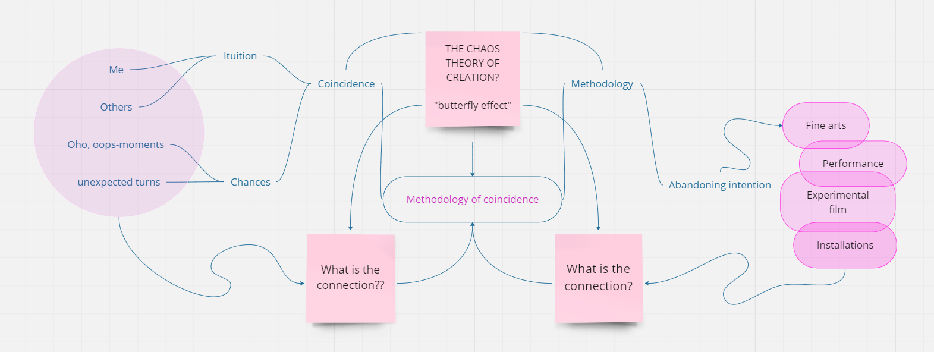
Questions for possible thesis topic:
Sattuman metodologia. Mitä on metodologia? Onko sattumalle jotain teoriaa? Sattuma utopistisena metodina? Kuinka sattumaa on tarkoituksellisesti hyödynnetty lavastustaiteen ja elokuvataiteen tekemisessä? Kuinka sitä on hyödynnetty kuvataiteessa tai installaatioissa? Kuinka pitkälle elokuvaa voi kollektiivisesti tehdä nojaten sattumanvaraisuuteen ja mitä se vaatii?
(In english: Methodology of coincidence. What is methodology? Are there any theories regarding coincidence? Coincidence as a utopian method? Has anyone used coincidence intentionally in film making? How has it been used in visual arts or installations? Is there a possibility of applying these methods to filmmaking? Is there a way to use coincidence as a collective “pool of creation” throughout the filmmaking process? What comes out of it? What does it take to succeed? What are the pros and cons?)

Where to start my research:
Experimental film methods, experimental cinema, making of surrealist films, experimental production/set design
https://filmlifestyle.com/what-is-surrealist-cinema/
https://academic-accelerator.com/encyclopedia/experimental-film
https://filmlifestyle.com/best-experimental-films/
https://deadline.com/gallery/50-avant-garde-and-experimental-films-gallery-from-meshes-of-the-afternoon-the-holy-mountain-scorpio-rising-to-the-lighthouse/screen-shot-2023-01-18-at-10-15-57-am/
keywords:
sattuma, sattumanvaraisuus, metodi, metodologia, sattuma ja metodi, kollektiivinen luominen, surrealistinen elokuva, lavastussuunnittelun metodit, kokeellinen elokuva, elokuvatutkimus, ideoinnin lähtökohta ja metodit, kokeellisen elokuvan metodit, kaaosteoria, kaaos ja taide
Already done research from aalto primo
BA THESIS
Taide ja sattuma / Poijärvi, Ossi
https://aaltodoc.aalto.fi/handle/123456789/15947
MA THESIS
Suunniteltu sattuma. Sattuma ja menetelmällisyys osana luovaa työtä / Teva, Armi
https://aaltodoc.aalto.fi/handle/123456789/41368
DOCTORAL THESIS
Sattuma taiteen tapahtumisen välineenä / Jula, Jari
https://aaltodoc.aalto.fi/handle/123456789/34086
BOOK
Method meets art: arts-based research practice / Leavy, Patricia, 1975-2009
https://primo.aalto.fi/discovery/fulldisplay?docid=alma997542914406526&context=L&vid=358AALTO_INST:VU1&lang=fi&search_scope=MyInstitution&adaptor=Local%20Search%20Engine&tab=LibraryCatalog&query=any,contains,Taide%20AND%20metodologia&offset=0
FILM
Mysterious object at noon

How would you explore/research the subject?
Investigate possible film art researchers, they might have some insight on filmmakers who have used coincidence as a tool in filmmaking process.
Do case study short film?
Create a guidebook –“how to add coincidence and chaos in your artistic process”
Do a visual painting series of “imaginary” still photos of “imaginary” film scenes, that has used coincidence in every step throughout the creative process.
Is it possible to do something collaborative?

IMAGINARY INTRODUCTION
Kanditutkimuksessani käsittelin surrealististen metodien soveltamista inspiraation lähteenä opinnäyte-elokuvan lavastussuunnittelussa. Käsittelin aihetta erityisesti assosiaatioiden, kapinan ja leikin kautta löytämisen näkökulmasta. Halusin selvittää, mitä pyrkimys irrottautua tietoisista intentioista voi tarjota suunnittelutyölle. Tutkimuksessa nousi usein esiin sattuma ja sattumanvaraisuus. Minua kiinnosti yksilöiden assosiaatioiden mukana tuleva sattumanvaraisuus ja sen vuorovaikutteisuus kollektiivisen teoksen suunnitteluvaiheessa. MA tutkimuksessani haluan käsitellä sattuman metodologiaa. Mitä tapahtuisi, jos sattuma olisi luovan tekemisen pyrkimys? Kuinka pitkälle elokuvaa voisi kollektiivisesti tehdä nojaten sattumanvaraisuuteen ja mitä se vaatii sekä tuottaa?
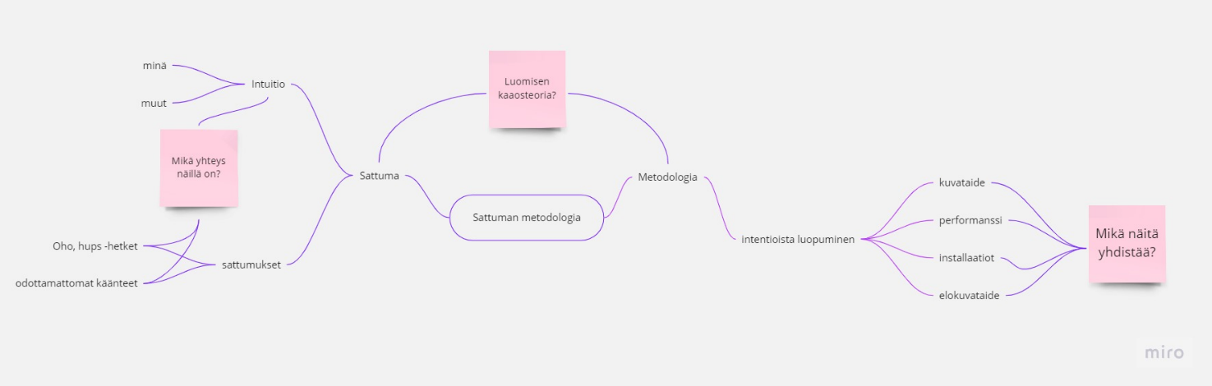

Sattuman metodologia. Mitä on sattuma ja mitä on metodologia? Aion jakaa sattuman kahteen osaan, sattumuksiin ja intuitioon. Sattumuksia ovat ”oho, hups” -hetkien mukana tulleet oivallukset ja löydökset, jotka tulevat vastaan itsestä käsin ja odottamattomat käänteet, jotka ovat itsestä riippumattomia. Intuition jakaisin sattuman näkökulmasta myös kahteen osaan. Minuun ja muihin. Minun intuitiiviset pyrkimykseni sekä niiden mahdolliset lähtökohdat, sekä muiden vastaavat. Kuinka ne yhdessä ja erikseen ovat jo sattumanvarainen elementti, etenkin suhteessa toisiinsa. Haluan tutkia mikä yhteys niillä on. Metodologian pyrin rajaamaan intentioista luopumisen lähtökohtaan, taustoittaen siihen liittyviä metodeja eri taiteenaloilta. Aion tarkastella, kuinka sattumaa on hyödynnetty esim. kuvataiteessa, performanssissa, installaatioissa ja kokeellisissa elokuvissa. Minkälaisilla sattumanvaraisuuteen nojaavilla metodeilla ilmaisun intentioista on pyritty irtautumaan. Pyrkimykseni on löytää niitä yhdistävät tekijät, sekä tutkia keinoja, joilla soveltaa sitä elokuvataiteen prosesseihin. Löytää nk. luomisen kaaosteoria.
Kartoittaessani kirjallisuusmateriaalia tutkimusta varten, huomasin että sattumanvaraisuutta on tutkittu jonkin verran muissa kuin elokuvataiteessa. Meillä on teoriaa, joka tutkii mm. tekoälyn sattumanvaraisuutta ja miten esim. runoilijat hyödyntävät automaattikirjoitusta lisäämään sattumanvaraista yllätyksellisyyttä tarinankerrontaan. Kokemukseni on, että elokuvataide ammentaa elementtejä monesta eri taiteenalasta, kuten kuvataiteesta, kirjallisuudesta, performansseista tai vaikkapa installaatioista. Audiovisuaalisena taiteenmuotona olen halunnut ajatella sen kerronnalliset ja ilmaisulliset mahdollisuudet miltei rajattomina. Silti olen kokenut sen olevan osin kaupallistamisen vakavoittamaa, joskus jopa pelokasta liiketoimintaa, jossa luomisen kaaosteorialle ei ole jalansijaa. Se voi tuntua lannistavalta ja viedä mukanaan utelijaan leikillisyyden taiteellisesta työskentelystä.
Edellä mainitun pohjalta aion sisällyttää tutkimukseen ”luomisen kaaosteoria” -oppaan, joka on kokoelma erinäisiä metodeja sattumanvaraisuuden tukemiseksi omassa taiteellisessa työskentelyssä. Metodit esitellään sellaisenaan, sekä sovellusehdotuksia elokuvataiteen prosesseihin. Tapaustutkimuksena on kokoelma pysäytyskuvia kuvitteellisista ”elokuva”-kohtauksista, joissa on sovellettu sattuman metodeja. Opas sisältää kutsun oman mukavuusalueensa ulkopuolelle hyppäämistä. Sen tarkoitus on olla inspiraation lähde, kannustus leikkiin ja heittäytymiseen sekä löytämisen riemuun. Meille, joille uteliaisuus on kantava tekemisen asenne.
( tai, jos eka aihe ei toimi
Länsimaalainen symbolismi elokuvalavastuksessa?
Lavastussuunnittelijan anonyymiteetti? Voiko taiteilija olla irti teoksestaan (esim. autofiktiivisen sarjakuvan tekijän ajatus siitä, että ”tämä tässä en ole minä”
Ei elokuvassa ole mitään ihmeellistä, meidän mielemme on se, joka on ihmeellistä
Art as experience -kirja
Nikke bakke assosiatiivisesta kuvasta? gradu)

